Сабақ жоспарының шаблоны
Ұзақ мерзімді жоспардың тарауы: Мектеп: Семей «БІЛІМ-ИННОВАЦИЯ» лицейі
Мұғалімнің аты-жөні: Болатханқызы Айдана
Күні: Қатысқандар:
Сыныбы: 8 Қатыспағандар:
Сабақтың тақырыбы | Көмірсулар мен липидтердің құрамы мен биологиялық қызметтерін сипаттау
Осы сабақта қол жеткізілетін оқу мақсаттары (оқу бағдарламасына сілтеме) | 8.4.1.2 Көмірсулар мен липидтердің құрамы мен биологиялық қызметтерін сипаттап білу
Сабақтың мақсаты | Көмірсулар мен липидтердің құрамы мен биологиялық қызметтерін сипаттап түсіну
Бағалау критерийі | Көмірсулар мен липидтердің құрамы мен биологиялық қызметтерін сипаттап оқып біледі, қызметтерін ажырата алады
Тілдік мақсаттар | Оқушылар көмірсулар мен липидтердің құрамы мен биологиялық қызметтерін біледі және айта алады. Тақырыптағы сөз тіркестерін, жана сөздерді жиі пайдаланып тақырыптын мәнін ашады.
Құндылықтарға баулу | Оқушыларға көмірсулар мен липидтерді ажырату арқылы медицинада қолдану аясында мағлұмат бере отырып, салауатты өмір салтын насихаттау.
Пəнаралық байланыс | Азық – түлік өнімдеріндегі көмірсулар мен липидтердің химиялық құрамын және АКТ қолдану
Алдыңғы білім | 8.4.1.1. Молекулалық биология және биохимия, полимер, мономер туралы ақпаратты түсінеді.
Сабақтың барысы
Сабақтың жоспарланған кезеңі | Сабақтағы жоспарланған жаттығу түрлері | Ресурстар  Стикерлер
Сабақтың басы  5мин | Ұйымдастыру кезеңі. Оқушыларды шаттық шенберіне тұрғызып бір-біріне жақсы тілек айтқызу. Көмірсулар туралы қызықты мәліметтер дайындау. Сол арқылы қызығушылығын ояту. Стикерлер арқылы топқа бөлу.
Сабақтың ортасы | Сынақтан өткізу әдісі әр топқа жеке-жеке тапсырма беру. Оқушылар топпен жұмыс жасай отырып берілген кестені толтырады.  Тапсырма: 1.  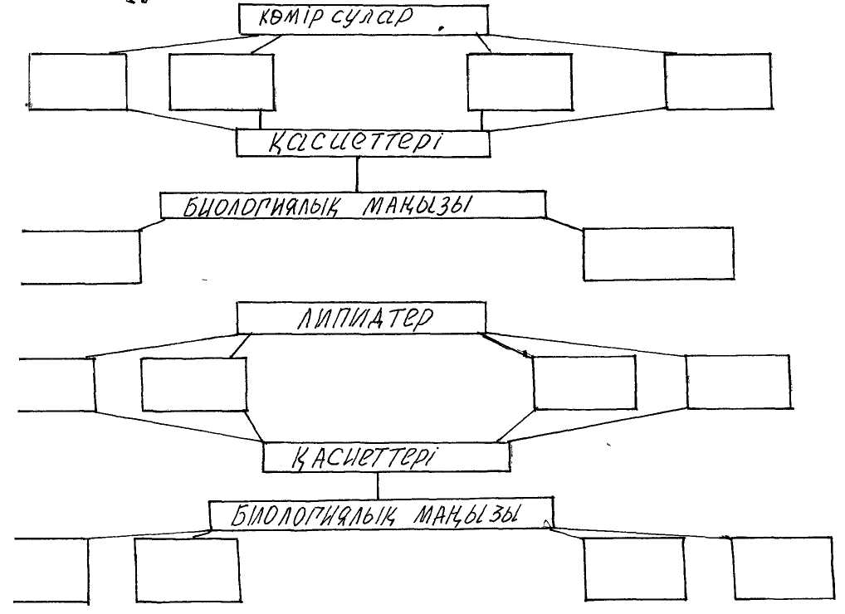  Дескриптор
Сабақтың соңы
Салыстыру сіз қандай тәсілмен көбірек қолдау көрсетпексіз?  Сіз басқаларға қарағанда қабілетті оқушыларға қандай тапсырмалар бересіз? | Бағалау сіз оқушылардың материялды игеру денгейін қалай тексерудіжоспарлап отырсыз? | Денсаулық және қауіпсіздік техникасын сақтау
Сабақ бойынша рефлексия
Сабақ мақсаттары немесе оқу мақсаттары шынайы, қолжетімді болды ма?
Барлық оқушылар оқу мақсатына қол жеткізді ме? Егер оқушылар оқу мақсатына жетпеген болса, неліктен деп ойлайсыз? Сабақта саралау дұрыс жүргізілді ме?
Сабақ кезеңдерінде

